**Информационно-статистический отчет**

**рассмотренных в июне 2024 года обращений, запросов информации   
и сообщений граждан, объединений граждан, в том числе юридических лиц, поступивших в адрес Главы Маслянинского района Новосибирской области**

Рассмотрение письменных и личных обращений, устных сообщений   
и запросов граждан, объединений граждан, в том числе юридических лиц, поступивших в адрес Главы Маслянинского района Новосибирской области, организовано в соответствии с Конституцией Российской Федерации, областным законодательством, нормативными правовыми актами Новосибирской области, администрацией Маслянинского района Новосибирской области.

Организацию работы по объективному, всестороннему и своевременному рассмотрению обращений осуществляет общественная приемная Главы Маслянинского района Новосибирской области.

В 2024 года в адрес Главы Маслянинского района Новосибирской области через общественную приемную Главы Маслянинского района поступило 21 *(в мае 2024 года -22, в июне - 2023 года -33)*, в том числе:

1. письменных обращений и запросов -15 *(в мае 2024 года -18,   
   в июне 2023 года -27)*;

2) личных обращений на личных приемах Главы Маслянинского района Новосибирской области, первого заместителя главы администрации Маслянинского района Новосибирской области, заместителей главы Маслянинского района Новосибирской области **2** *(в мае 2024 года -0, в июне 2023 года -2)*;

3) обращений к специалисту общественной приемной Главы Маслянинского района Новосибирской области –**4,** *(в мае 2024 года –3, в июне 2023 года –2)*;

4) устных сообщений и запросов в справочную телефонную службу общественной приемной Главы Маслянинского района Новосибирской области – **0***(в мае 2024 года -2, в июне 2023 года -3)*.

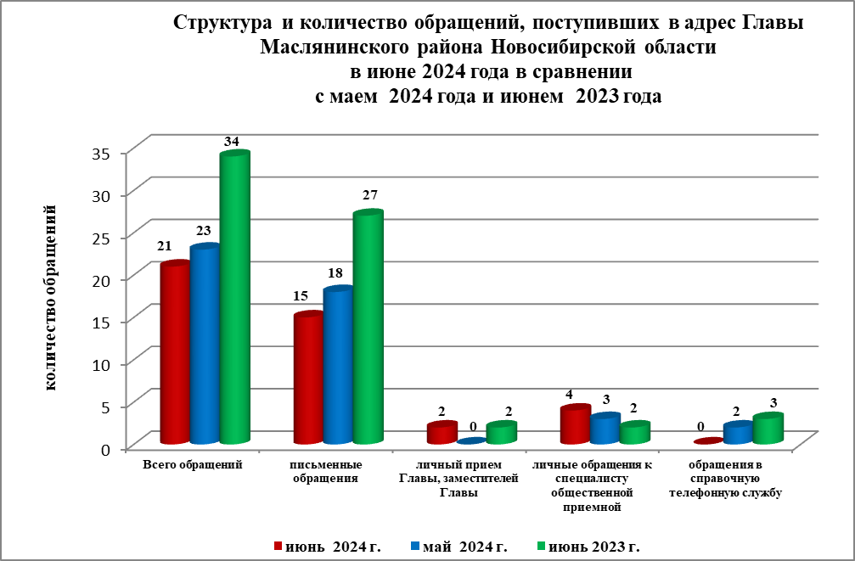

По сравнению с маем 2024 года общее количество письменных   
и личных обращений, устных сообщений и запросов уменьшилось 1 % (на 1 обращение). В **21** обращении содержится **21** вопрос, относящихся   
к тематическим разделам:

- жилищно-коммунальная сфера – 8 (38%) от общего количества вопросов);

- социальная сфера -2 (10%);

- экономика - 9(33%);

- государство, общество, политика – 4 (19%);

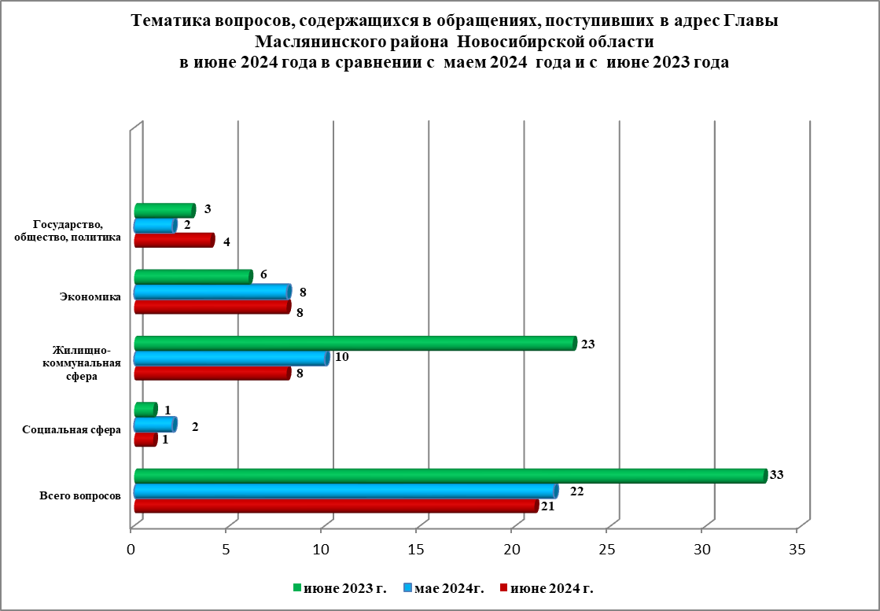

В июне 2024 года отмечается увеличение количества обращений   
по вопросам перебоев в водоснабжении, ремонта дорог.